“LOYIHALARNI BOSHQARISH” fanidan
LABORATORIYA ISHI HISOBOTI

Mavzu: Git branch va Pull Request amaliyoti

1. Ishning maqsadi
Ushbu laboratoriya ishining maqsadi Git versiyalarni boshqarish tizimida branch (tarmoq) bilan ishlash, GitHub platformasida Pull Request (PR) yaratish, kodni ko‘rib chiqish (code review) va o‘zgarishlarni asosiy branchga birlashtirish (merge) jarayonini amaliy o‘zlashtirishdir.
Ish davomida quyidagi vazifalar bajariladi:
- lokal Git repozitoriysi yaratish va birinchi commitni bajarish;
- yangi branch yaratish, branchlar o‘rtasida almashish;
- branchda o‘zgarish kiritib, uni GitHub’ga push qilish;
- Pull Request ochish, tekshirish va merge qilish;
- merge’dan keyin lokal repozitoriyni yangilash va keraksiz branchni o‘chirish;
- merge konfliktini yuzaga keltirish va hal qilish.

2. Nazariy qism

2.1. Git va versiyalarni boshqarish
Git — kod o‘zgarishlarini vaqt bo‘yicha saqlab boruvchi tarqatilgan versiyalarni boshqarish tizimi. U Linus Torvalds tomonidan 2005-yilda yaratilgan. Git yordamida loyihaning istalgan oldingi holatiga qaytish, bir nechta dasturchining bir vaqtda ishlashi va har bir o‘zgarish muallifini kuzatish mumkin. Har bir saqlangan o‘zgarish commit deb ataladi va o‘ziga xos identifikatorga (hash) ega bo‘ladi.
Git’ning o‘zi lokal ishlaydi, GitHub, GitLab, Bitbucket kabi xizmatlar esa repozitoriyni internetda saqlash va jamoa bilan hamkorlik qilish imkonini beradi.

2.2. Branch (tarmoq) tushunchasi
Branch — loyiha tarixining mustaqil rivojlanish chizig‘i. Aslida branch commitga ko‘rsatuvchi yengil ko‘rsatkichdir, shuning uchun uni yaratish juda tez va xotirani deyarli band qilmaydi. Asosiy branch odatda main (ilgari master) deb ataladi va barqaror, ishlaydigan kodni saqlaydi. Yangi funksiya yoki xatoni tuzatish alohida branchda bajariladi, shunda asosiy kod buzilmaydi.
Branchlarga nom berishning keng tarqalgan qoidalari: feature/ (yangi funksiya), bugfix/ (xatoni tuzatish), hotfix/ (shoshilinch tuzatish), docs/ (hujjatlar). Masalan: feature/login, bugfix/header-color.
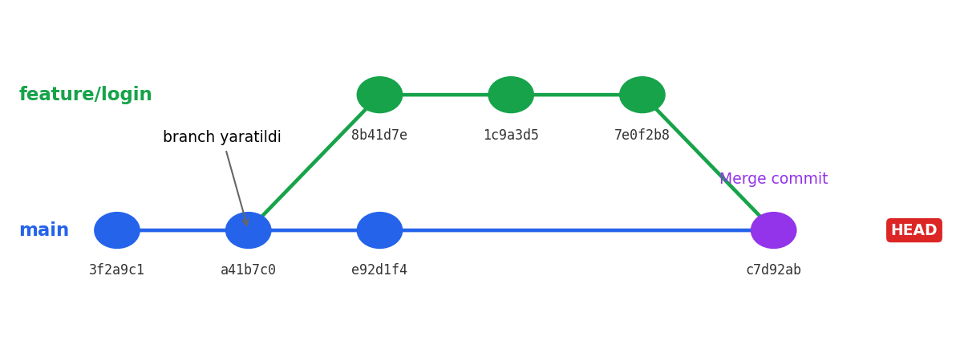
1-rasm. main va feature/login branchlari hamda merge commit sxemasi
1-rasmda main branchdan ajralib chiqqan feature/login branchi ko‘rsatilgan. Ikkala branchda ishlar parallel bajariladi, so‘ng feature/login main bilan birlashtiriladi va merge commit hosil bo‘ladi.

2.3. Pull Request tushunchasi
Pull Request (GitHub’da PR, GitLab’da Merge Request) — bir branchdagi o‘zgarishlarni boshqasiga (odatda main’ga) qo‘shish uchun qilinadigan rasmiy so‘rov. PR faqat birlashtirish vositasi emas, u jamoa hamkorligi markazi hamdir: unda o‘zgarishlar ro‘yxati ko‘rinadi, jamoa a’zolari qatorma-qator izoh qoldiradi, avtomatik testlar (CI) natijasi ko‘rsatiladi va ruxsat (Approve) beriladi.
PR yaratishdan oldin quyidagi tavsiyalarga amal qilgan ma’qul:
- PR kichik va bitta maqsadga qaratilgan bo‘lsin;
- sarlavha va tavsifda nima va nima uchun o‘zgargani yozilsin;
- commit xabarlari aniq va tushunarli bo‘lsin;
- merge’dan oldin avtomatik tekshiruvlar muvaffaqiyatli o‘tsin va kamida bitta jamoadosh ko‘rib chiqsin.
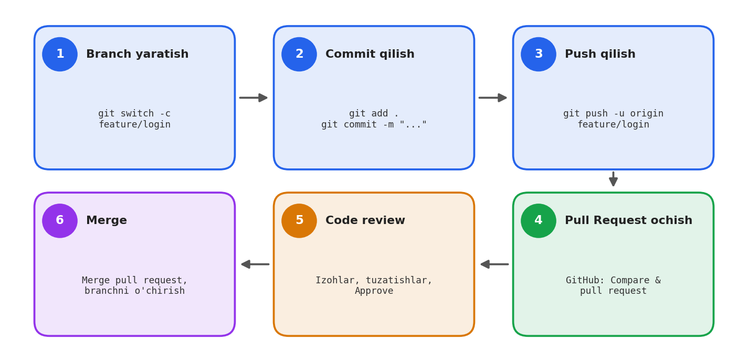
2-rasm. Branch yaratishdan merge’gacha bo‘lgan ish jarayoni

2.4. Merge turlari
GitHub PR’ni birlashtirishning uchta usulini taklif qiladi:
- Merge commit — branch tarixi saqlanadi va alohida merge commit yaratiladi;
- Squash and merge — branchdagi barcha commitlar bitta commitga jamlanib qo‘shiladi, tarix toza bo‘ladi;
- Rebase and merge — commitlar main ustiga ketma-ket qayta qo‘llanadi, merge commit hosil bo‘lmaydi.

2.5. Asosiy buyruqlar
1-jadval. Branch bilan ishlash uchun asosiy Git buyruqlari
Buyruq | Vazifasi
git branch | Mavjud branchlar ro‘yxatini ko‘rsatadi
git branch <nom> | Yangi branch yaratadi
git switch <nom> | Boshqa branchga o‘tadi
git switch -c <nom> | Branch yaratib, unga o‘tadi
git add <fayl> | O‘zgarishni commitga tayyorlaydi
git commit -m "xabar" | O‘zgarishni commit sifatida saqlaydi
git push -u origin <nom> | Branchni GitHub’ga yuboradi
git pull origin main | Masofaviy main’dagi yangilanishni oladi
git merge <nom> | Ko‘rsatilgan branchni joriy branchga birlashtiradi
git log --oneline --graph | Commit tarixini grafik ko‘rinishda chiqaradi
git branch -d <nom> | Birlashtirilgan branchni o‘chiradi

3. Bajarilgan ish
Amaliyot Git bash yoki istalgan terminalda hamda GitHub veb-interfeysida bajariladi. Quyida har bir bosqich buyruqlari va ularning namunaviy natijalari keltirilgan.

3.1. Repozitoriy yaratish va branchlarni ko‘rish
Avval lab-git nomli lokal repozitoriy yaratildi, unga README.md fayli qo‘shilib, birinchi commit bajarildi. So‘ng git branch buyrug‘i bilan branchlar ro‘yxati ko‘rildi: hozircha faqat main mavjud. git branch feature/login buyrug‘i yangi branch yaratdi; ro‘yxatda joriy branch yulduzcha (*) bilan belgilanadi (3-rasm).
git init lab-git
cd lab-git
echo "# Lab Git" > README.md
git add README.md
git commit -m "Dastlabki commit: README qo'shildi"
git branch feature/login
git branch

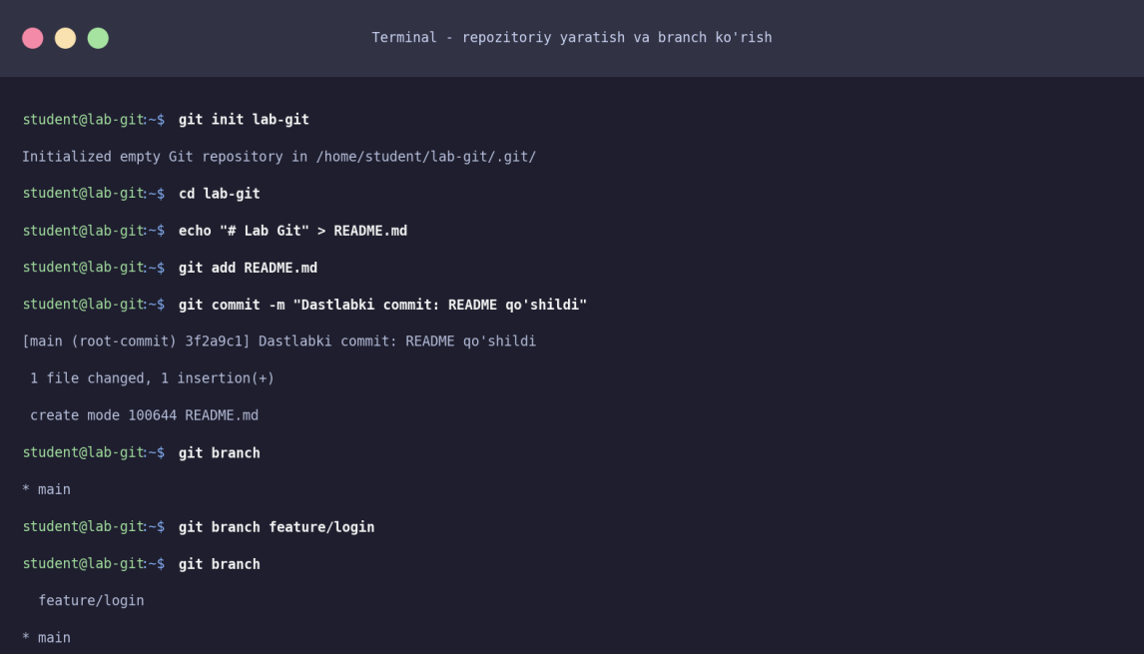
3-rasm. Repozitoriy yaratish va branchlarni ko‘rish

3.2. Yangi branchda ishlash va push qilish
git switch -c feature/login buyrug‘i bilan branch yaratilib, unga o‘tildi. Branchda login.txt fayli qo‘shilib, commit qilindi. So‘ng git push -u origin feature/login buyrug‘i bilan branch GitHub’ga yuborildi. -u parametri lokal branchni masofaviy branch bilan bog‘laydi, keyingi safar faqat git push yozish yetarli bo‘ladi. Push natijasida GitHub PR yaratish uchun havola ham beradi (4-rasm).
git switch -c feature/login
echo "Login sahifasi" > login.txt
git add login.txt
git commit -m "Login sahifasi qo'shildi"
git push -u origin feature/login

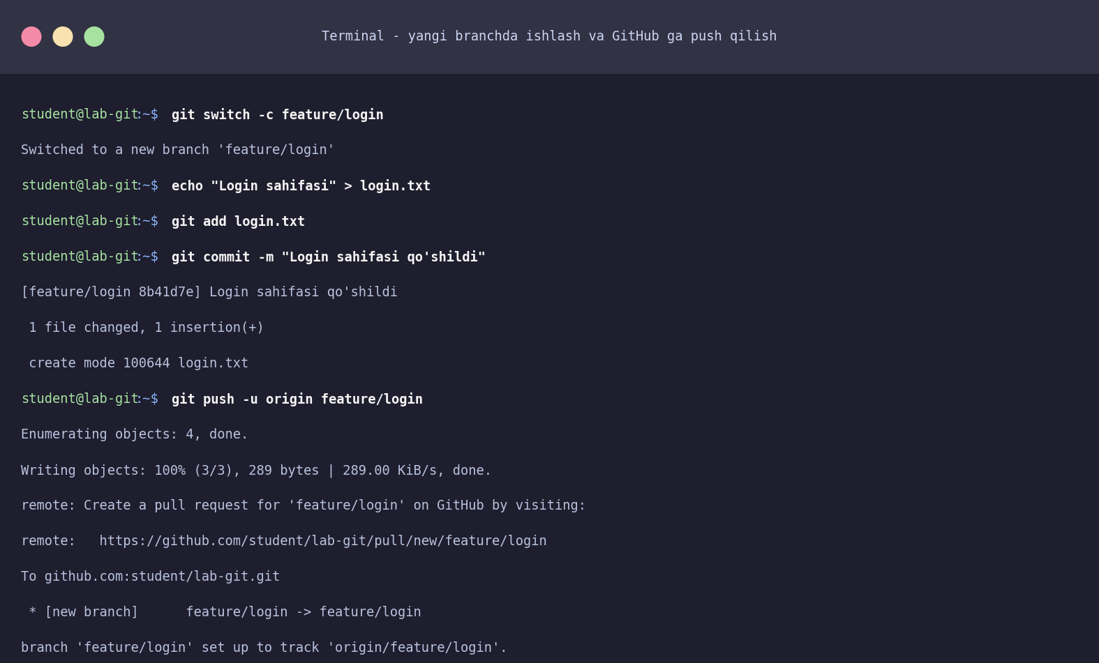
4-rasm. Branchda commit qilish va GitHub’ga push qilish

3.3. Pull Request yaratish
GitHub’dagi repozitoriy sahifasida “Compare & pull request” tugmasi paydo bo‘ladi. Unga bosib, base branch sifatida main, compare branch sifatida feature/login tanlandi, PR sarlavhasi va tavsifi yozildi hamda “Create pull request” tugmasi bosildi. 5-rasmda ochilgan PR sahifasining namunaviy ko‘rinishi keltirilgan: PR “Open” holatida, avtomatik tekshiruvlar muvaffaqiyatli o‘tgan, konfliktlar yo‘q va “Merge pull request” tugmasi faol.
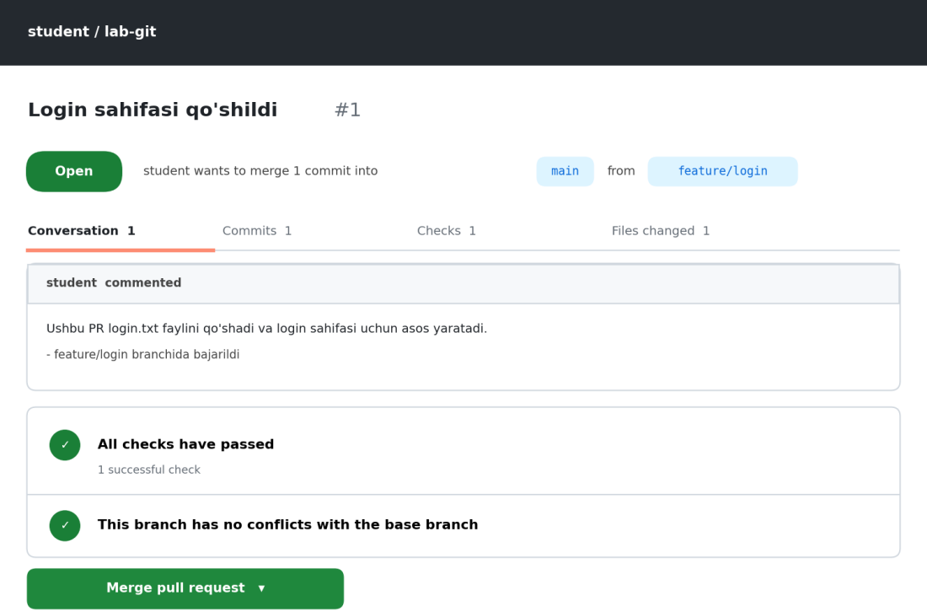
5-rasm. Ochilgan Pull Request sahifasi (namunaviy ko‘rinish)

3.4. Kodni ko‘rib chiqish va merge qilish
PR’ning “Files changed” bo‘limida o‘zgargan qatorlar ko‘rinadi. Jamoadosh ularni ko‘rib chiqib, kerak bo‘lsa izoh qoldiradi yoki o‘zgarish so‘raydi, so‘ng “Approve” qiladi. Barcha shartlar bajarilgach, “Merge pull request” tugmasi bosiladi va PR holati “Merged”ga o‘zgaradi. Shundan keyin feature/login branchi “Delete branch” tugmasi bilan o‘chirilishi mumkin (6-rasm).
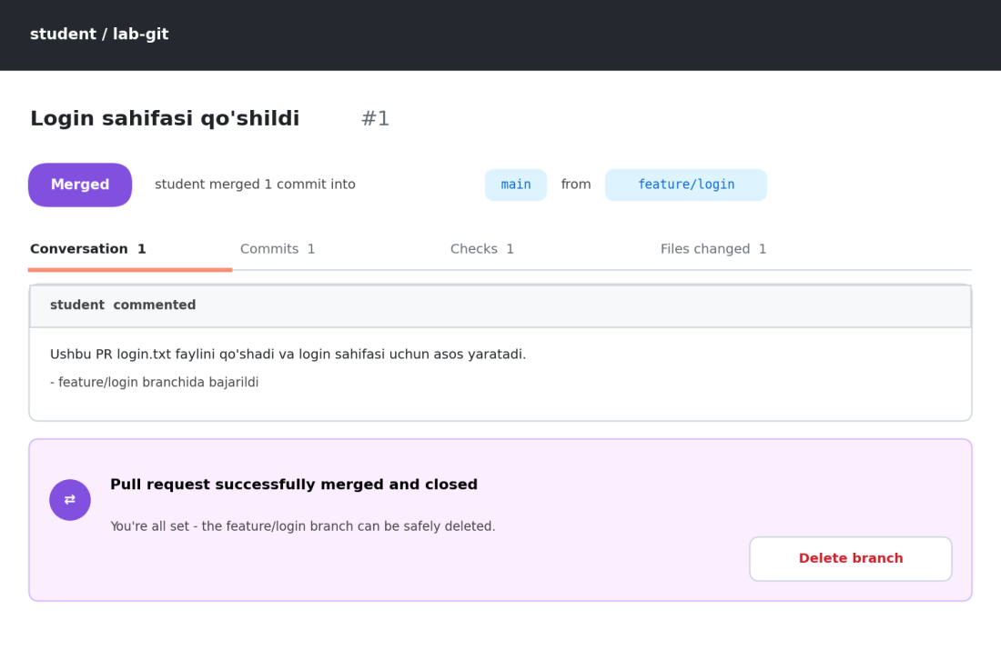
6-rasm. Merge qilingan Pull Request (namunaviy ko‘rinish)

3.5. Lokal repozitoriyni yangilash va tozalash
PR GitHub’da merge qilingandan so‘ng lokal repozitoriyda main branchga o‘tib, git pull orqali yangilanishlar olindi. git log --oneline --graph buyrug‘i commit tarixini grafik ko‘rinishda chiqardi: unda feature/login’dagi commit va ularni birlashtirgan merge commit ko‘rinadi. Nihoyat, ishi tugagan branch git branch -d buyrug‘i bilan o‘chirildi (7-rasm).
git switch main
git pull origin main
git log --oneline --graph
git branch -d feature/login

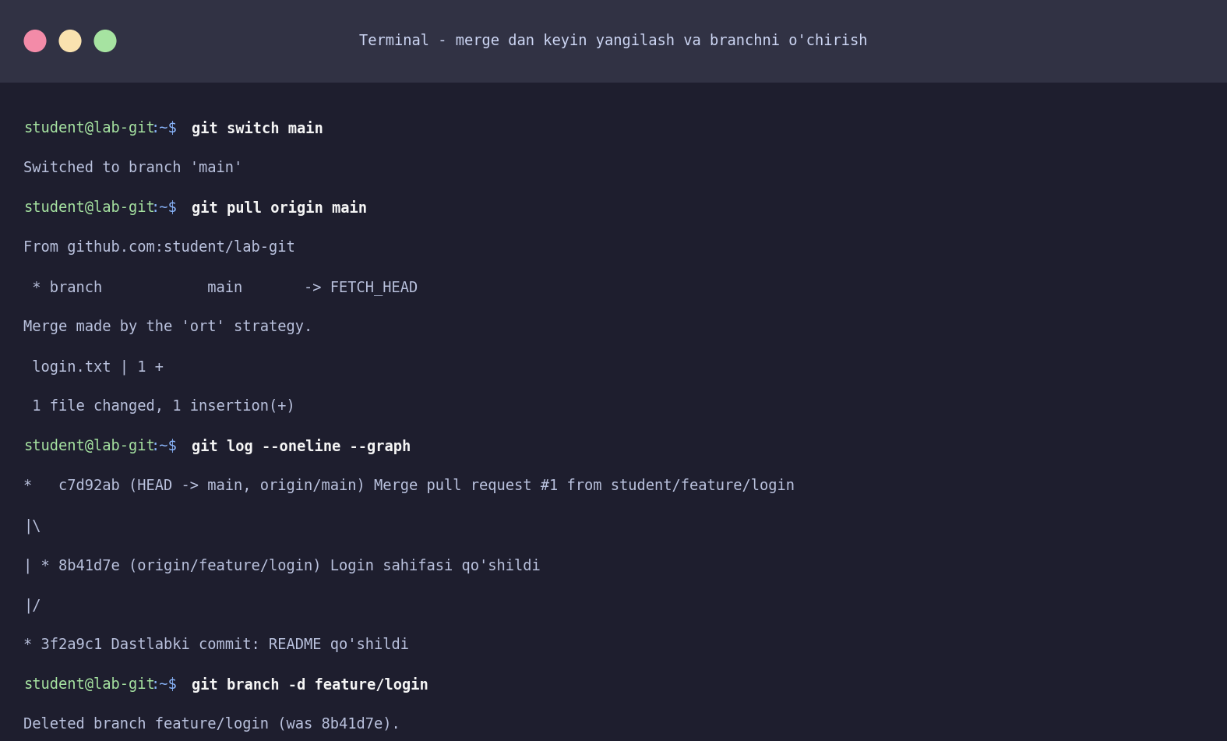
7-rasm. Merge’dan keyin yangilash, tarixni ko‘rish va branchni o‘chirish

3.6. Merge konfliktini hal qilish
Konflikt ikki branchda bir faylning bir xil qatori turlicha o‘zgartirilganda yuzaga keladi. Bu holatni ko‘rsatish uchun main’da ham, feature/profile branchida ham README.md faylining bir xil qatori o‘zgartirildi. git merge feature/profile bajarilganda Git CONFLICT xabarini chiqardi va faylga konflikt belgilarini yozdi:
- <<<<<<< HEAD dan ======= gacha — joriy branch (main) dagi variant;
- ======= dan >>>>>>> gacha — birlashtirilayotgan branchdagi variant.
Konfliktni hal qilish uchun fayl ochilib, kerakli variant qoldirildi, belgilar o‘chirildi, so‘ng fayl git add bilan qo‘shilib, yakuniy commit bajarildi (8-rasm).
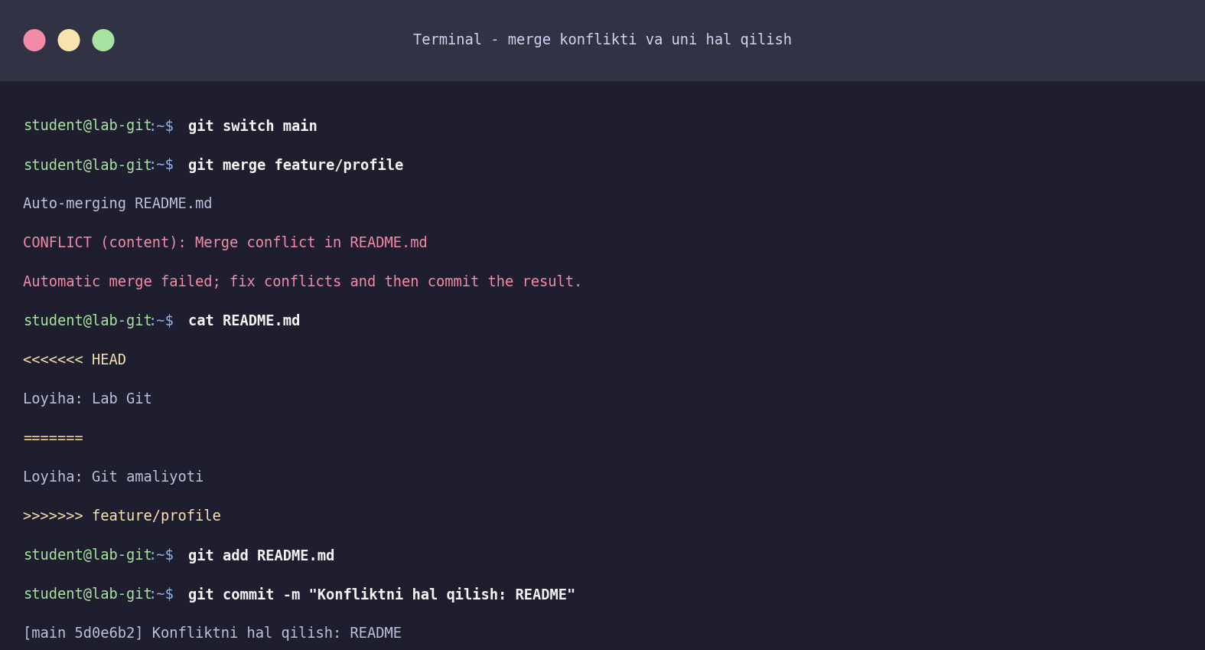
8-rasm. Merge konflikti va uni hal qilish

4. Natijalar va tahlil
Laboratoriya ishi davomida lokal repozitoriy yaratildi, feature/login branchi ochildi, unda ish bajarilib, GitHub’ga yuborildi, Pull Request orqali main branchga birlashtirildi. Merge’dan so‘ng lokal repozitoriy yangilandi va keraksiz branch o‘chirildi. Shuningdek, merge konflikti yuzaga keltirilib, qo‘lda hal qilindi.
Tahlil shuni ko‘rsatdiki, har bir yangi vazifani alohida branchda bajarish asosiy kodni himoya qiladi va bir nechta dasturchiga bir-biriga xalaqit bermasdan ishlash imkonini beradi. Pull Request esa o‘zgarishlar sifatini nazorat qilish, jamoa a’zolari o‘rtasida fikr almashish va tarixni tartibli saqlash vositasidir. Loyihalarni boshqarish nuqtai nazaridan bu jarayon vazifalarni taqsimlash, ularning bajarilish holatini kuzatish va sifat nazoratini ta’minlashga yordam beradi.

5. Xulosa
Ushbu laboratoriya ishida Git’da branch yaratish va ular orasida almashish, o‘zgarishlarni GitHub’ga push qilish, Pull Request ochish, ko‘rib chiqish va merge qilish ko‘nikmalari o‘zlashtirildi. Merge konfliktining sababi va uni hal qilish usuli o‘rganildi. Olingan bilimlar jamoaviy dasturiy ta’minot loyihalarida kodni xavfsiz va tartibli boshqarishda qo‘llaniladi.

6. Foydalanilgan adabiyotlar va manbalar
- Chacon S., Straub B. Pro Git. 2nd edition. Apress, 2014. https://git-scm.com/book
- Git Documentation. https://git-scm.com/doc
- GitHub Docs: About pull requests. https://docs.github.com/en/pull-requests
- Atlassian Git Tutorials: Using Branches. https://www.atlassian.com/git/tutorials/using-branches

